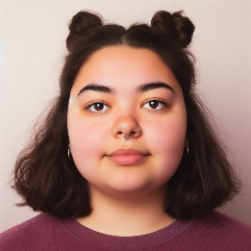
Samira Roh

Rue de l’Eglise 18
3973 Venthône
077 123 12 34
samira.roh@edu.vs.ch

Parcours scolaire

2021 – 2024 Cycle d’orientation de Goubing, Sierre
2017 – 2021 Ecole primaire à Miège puis Venthône

Stages

avril 2023 Parcs et jardins, Ville de Sierre (1 semaine)
août 2023 Pouces Verts paysagisme Sàrl, Sierre (2 semaines)

Loisirs

M’occuper du potager familial et des bacs de fleurs de la maison
Promener mon chien dans la nature

Langues

Français langue maternelle
Créole parlé couramment
Allemand connaissances scolaires
Anglais connaissances scolaires

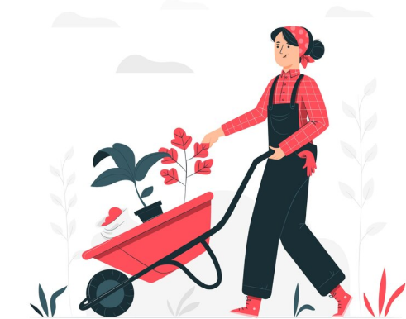

Référence

Michel Perrenoud, formateur aux Parcs et jardins de Sierre
078 123 45 67

Samira Roh
Rue de l’Eglise 18
3973 Venthône Venthône, le 3 mars 2024
077 123 12 34
samira.roh@edu.vs.ch

Jardinerie Métrailler
Av. des Platanes 18
3976 Noës

Apprentissage d’horticultrice (paysagisme)

Madame, Monsieur,

J’ai vu votre annonce pour une place d’apprentissage d’horticultrice sur orientation.ch et je vous envoie aujourd’hui mon dossier de candidature.

Je terminerai le cycle d’orientation l’été prochain, et je suis très motivée à apprendre le métier de paysagiste.

J’ai grandi à Haïti avant de venir en Suisse, dans un village où les voisins avaient tous des jardins. J’aimais beaucoup m’amuser au milieu des plantes et cueillir les fruits et légumes.
Ici, mes parents ont un grand potager, et j’adore aller y travailler : retourner la terre, planter les légumes, enlever les mauvaises herbes. J’ai aussi mis des bacs à fleurs sur le balcon depuis 2 ans, et je m’en occupe seule.

J’ai fait 2 stages dans le paysagisme, et j’ai eu l’occasion de tondre des pelouses, tailler des arbustes, et préparer des plates-bandes. J’ai aussi beaucoup écouté les demandes des clients et les conseils que le patron leur donnait pour leur jardin, ce qui m’a beaucoup intéressée.

J’aime être dehors et aller dans la nature avec mon chien. Le mauvais temps ne me gêne pas, et j’aime faire des travaux physiques.

Je viendrai avec plaisir faire un stage pour vous montrer ma motivation à travailler chez vous.

Dans l’attente de votre réponse, je vous présente, Madame, Monsieur, mes meilleures salutations.

Samira Roh

Annexes :
- CV
- Carnets de stage
- Notes du CO

